第一章 公路客運運量趨勢分析
本章針對公路客運，分析其運量及持卡身分逐年變化，票證資料時間涵蓋114年1月至114年6月。
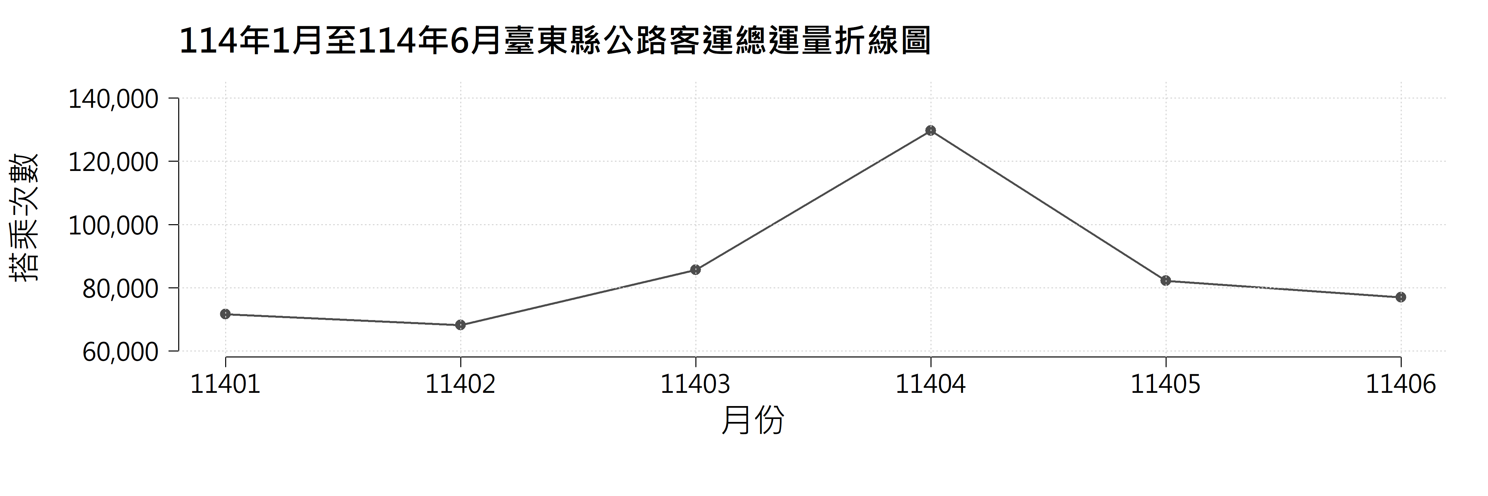
- 臺東縣公路客運運量趨勢分析
圖1.1.1 114年1月至114年6月臺東縣公路客運總運量折線圖

根據圖1.1.1得知，114年上半年的月均搭乘人次介於70,000至80,000次之間。其中2月搭乘人次為六個月中最低，約為70,000人次；相較之下，4月搭乘人次為六個月中最高，約為130,000人次，提升上半年搭乘人次的總體平均。

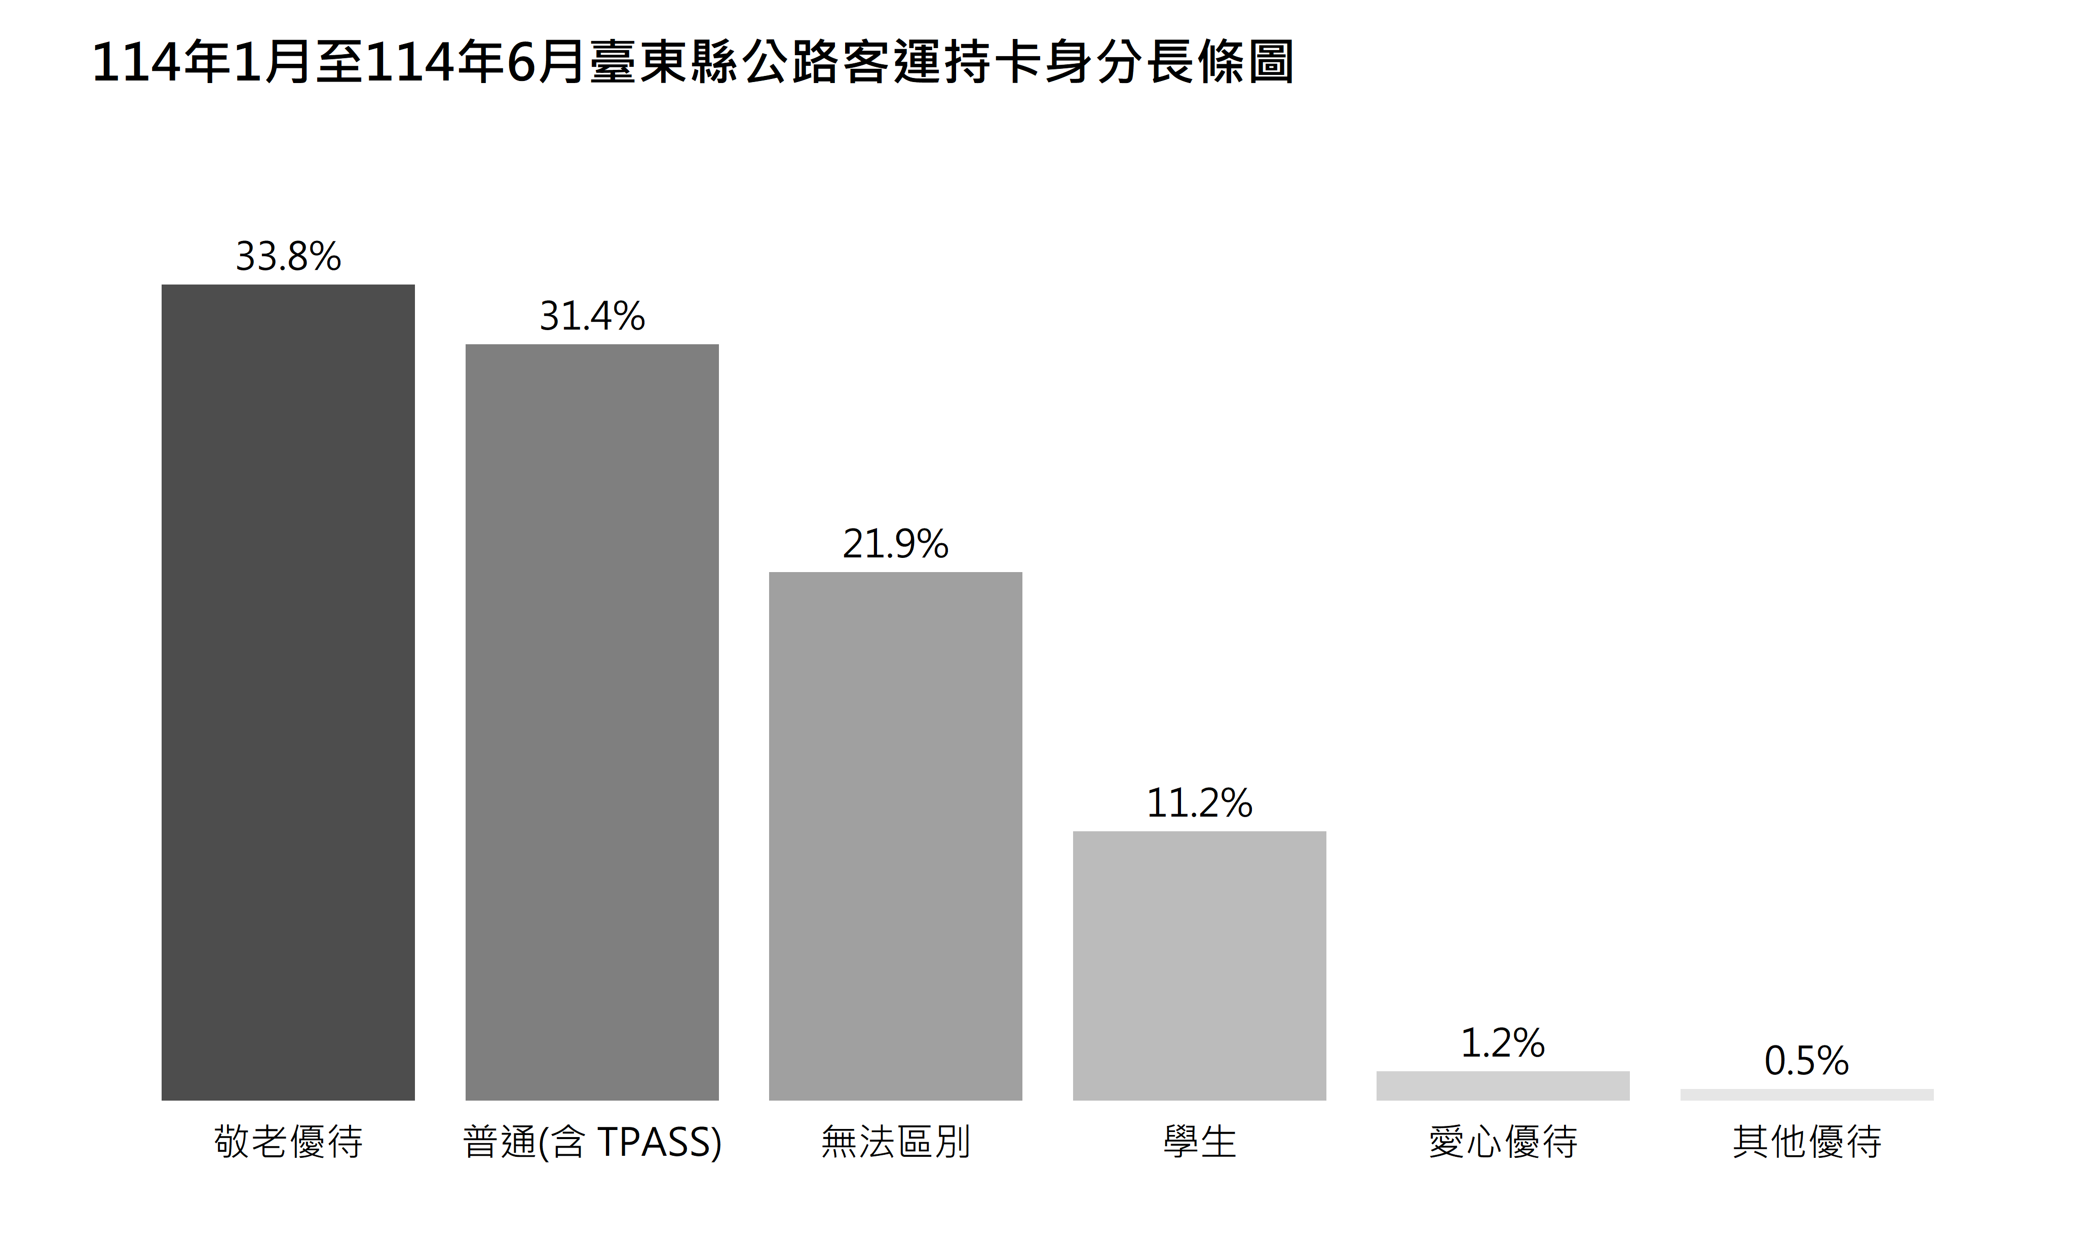
- 臺東縣公路客運持卡身分分析
圖1.2.1 114年1月至114年6月臺東縣公路客運持卡身分長條圖

由圖1.2.1顯示，在114上半年敬老票及普通票(含TPASS)共占逾六成，是臺東縣公路客運之主要客群，其次無法區別身分占逾兩成人次，已成為第三大類別，此比例持續上升
將影響持卡身分結構分析的可信度。學生票的使用率剩約一成，佔比相對偏低；其他優待與愛心優待佔比皆低，對於整體影響較少。

